Page 233. Exercice 13.
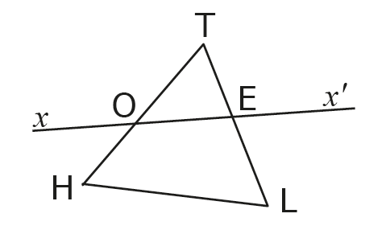
Sur la figure ci-dessous, nomme deux paires d'angles alternes-internes.

